[挑战学术诚信：西南林业大学与山东农业大学论文遭质疑，图像重复引发真伪之辩](https://mp.weixin.qq.com/s?__biz=Mzk2NDM2NTQxOQ==&mid=2247486322&idx=1&sn=631b4f05e82966a68dedf85ba195ae86&chksm=c5cc77113c81fbd86a8c76e9e71e2b4cdd4975885a7c8f56ccc0a80d62711d838233b8da1269&scene=126&sessionid=1743095061)

原创  学术需风清[学术风清](javascript:void(0);)2025-03-26 21:11:00福建

引言

2024年12月，西南林业大学生命科学学院和山东农业大学动物科技学院在《Scientific Reports》期刊上发表了一篇名为“VPS28 regulates triglyceride synthesis via ubiquitination in bovine mammary epithelial cells”的研究论文。该研究探讨了VPS28通过泛素化对牛乳腺上皮细胞甘油三酯合成的调节作用。然而，这篇论文最近因图像重复问题而引起广泛关注。

研究背景与资助

该研究由国家自然科学基金、国家重点研发项目以及地方人才计划资助，涉及多个研究课题，包括项目编号31902152、32102510和2021YFD1200400等。研究在牛乳腺上皮细胞中探讨了重要的生物化学机制，对乳制品产业具有潜在影响。

第一作者：Lily Liu(刘莉莉)，西南林业大学生命科学学院

通讯作者：Qin Zhang(张勤)，山东农业大学动物科技学院

doi: 10.1038/s41598024827740

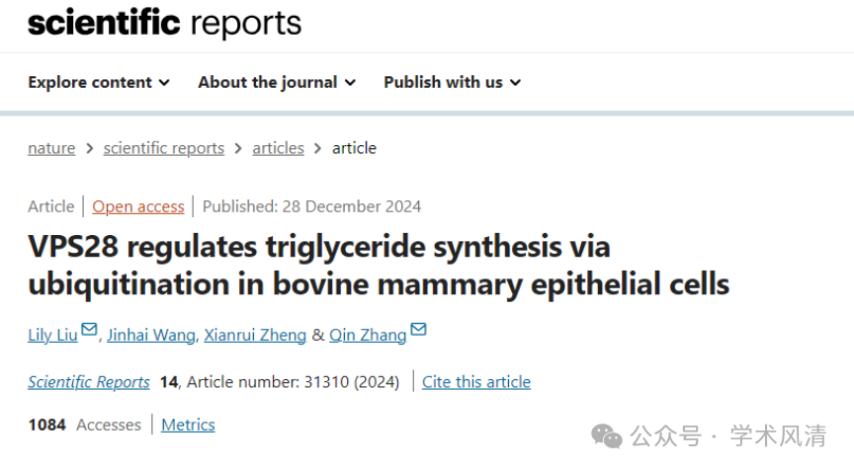

质疑与争议

2025年3月，学术评论者Sholto David在Pubpeer论坛上指出该论文图6和图7的图像在不同实验条件下显示出惊人的相似性，并在图中用红色标记示意。David建议作者检查并回应这些疑问。他同时提请注意图5和图7中的VSP28印迹可能存在类似问题。

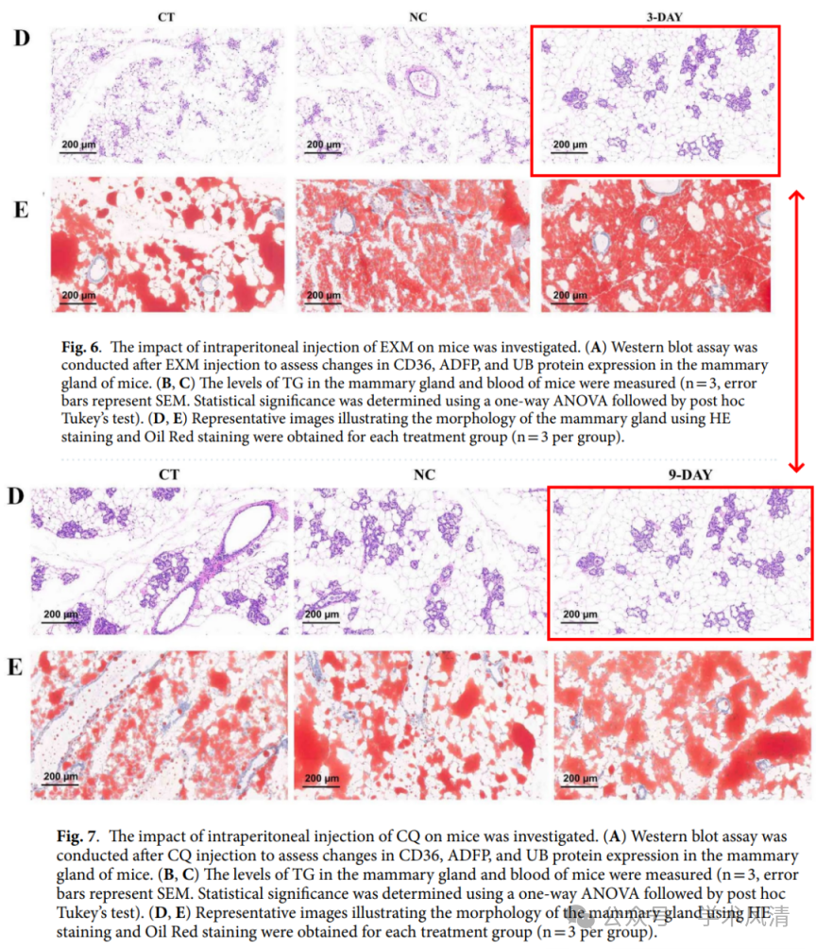

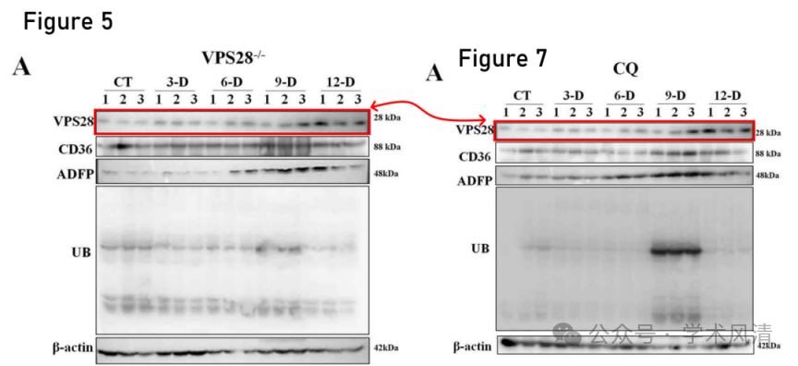

消息来源

https://pubpeer.com/publications/818E16B36AEDE3B0C56B7885CA2BE7

声明      若认为本内容侵犯您的权益请及时联系我们

欢迎积极投稿营造良好科研氛围

